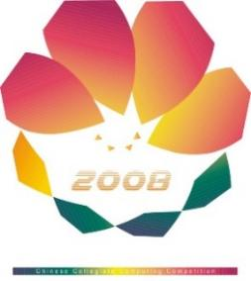
2026年（第19届）
中国大学生计算机设计大赛

人工智能实践赛作品报告
作品编号： 2026035980
作品名称： 锈见侗韵——面向非遗文化理解
与创意生成的AI工作流平台
填写日期： 2026.4.21
填写说明：
- 本文档适用于人工智能实践赛；
- 尽管预选赛仅完成部分工作，但是本文档需要针对决赛做出方案设计；
- 正文、标题格式已经在本文中设定，请勿修改；标题#的快捷键为“Ctrl+#”，正文快捷键为“Ctrl + 0”；
- 本文档应结构清晰，突出重点，适当配合图表，描述准确，不易冗长拖沓；
- 提交文档时，以PDF格式提交；
- 本文档内容是正式参赛内容的组成部分，务必真实填写。如不属实，将导致奖项等级降低甚至终止本作品参加比赛。
目 录

第1章 作品概述 1
第2章 问题分析 2
2.1 问题来源 2
2.2 现有解决方案 2
2.3 本作品要解决的痛点问题 3
2.4 解决问题的思路 3
2.4.1 总体思路 3
2.4.2 需求定义 3
2.4.3 数据集说明 3
2.4.4 数据样例 4
2.4.5 评价指标 4
第3章 技术方案 4
3.1 总体技术路线 4
3.2 数据层：侗绣垂直知识库构建 5
3.3 知识增强层：RAG检索增强生成 5
3.4 Agent编排层：Agent智能工作流 6
3.5 应用层：多页面交互平台 6
3.6 关键技术与创新总结 7
第4章 系统实现 7
4.1 软件设计实现 7
4.2 数据来源与训练 8
4.3 开发改进过程 8
4.4 系统部署方法 8
4.5 用户界面实现 8
4.6 开发困难与解决方案 9
第5章 测试分析 10
5.1 测试环境与测试数据集 10
5.2 功能测试 10
5.3 对比测试与性能测试 10
5.3.1 文化内容准确率对比 10
5.3.2 性能测试 11
5.4 用户体验测试 11
5.5 测试结论 11
第6章 作品总结 12
6.1 作品特色与创新点 12
6.2 应用推广 12
6.3 作品展望 12
参考文献 13

作品概述
本作品创意源于团队非遗数字化课程学习与文创实践观察。侗族刺绣是国家级非物质文化遗产，其纹样承载着侗族千年历史记忆与文化内核，然而我们却发现当前侗绣数字化普遍停留在 "图文存档 + 静态展示" 阶段：大量珍贵文化资料分散在古籍、画册与传承人手中，普通观众看不懂纹样背后的文化语义，设计师难以将传统元素转化为现代设计语言，文旅机构缺乏高效的文化内容生产工具，行业缺乏打通 “文化理解 — 创意生成 — 场景应用” 的一体化平台。
在此背景下，我们萌生了用人工智能技术破解非遗传承痛点的想法。随着大模型与多模态生成技术的成熟，"知识增强 + 智能编排" 的技术路线已具备落地条件。本作品旨在打造一个以文化理解为核心的 AI 创意工作流平台，改变非遗数字化 "重存轻用" 的现状，实现从 "文化保存" 到 "文化再生"本系统为本次大赛独立开发完成，依托团队前期侗绣纹样研究积累深化，AI 能力基于阿里云通义系列与DeepSeek大模型适配，生成内容仅作辅助展示，不涉及地图内容。
本作品定位为国内首个一站式侗绣文化理解与创意生成 AI 工作流平台，面向非遗传承人、文创设计师、文旅从业者及普通文化爱好者四类核心用户。
主要功能采用 “知识增强 + Agent 编排 + 多模态生成” 三层架构：侗绣垂直知识库 + RAG 检索：精准检索纹样、文化寓意及应用场景，内容可追溯；Agent 智能工作流：自动生成展签、问答、创意提案等多场景内容；设计工作台：输出创意标题、设计建议，辅助文创转化；拓展：SD+LoRA 生成侗绣风格视觉内容，用于效果展示。 知识精准：专属结构化知识库 + RAG，保障文化内容准确无误；全链路服务：打通理解、生成、应用全流程，形成完整闭环；可迁移性强：技术架构可快速适配其他少数民族非遗品类。
本作品助力侗绣活态传承，赋能非遗传承人数字化转型并降低公众文化理解门槛；探索 AI 赋能非遗的标准化范式，技术架构可直接迁移至苗绣、藏绣等其他非遗品类；为文创产业提供可复用的民族文化创意基础设施，解决国潮设计 "符号浅层化、内容空心化" 问题；助力文旅、教育场景快速生成高质量文化内容，大幅提升运营效率。后续将对接地方非遗工坊、高校文创专业与文旅机构，通过校园推广、非遗展会扩大影响力，打造非遗数字化传承的青年实践标杆。
以下为本系统关键测试指标汇总，详细测试过程与结论见第五章测试分析：
表 1 平台核心性能指标一览
评估维度 | 指标数值 | 说明
本地知识召回率 | 100% | 15 道测试题全部触发本地检索命中
综合召回率（含联网） | 86.7% | G05/G09 因 DuckDuckGo 中文覆盖不足返回空
回答准确率 | 92.9%（13/14 题） | 剔除联网失效题后可评估题通过率
格式符合率 | 100% | 展签/FAQ/研究报告格式全部达标
综合评分均值 | 4.82 / 5 | 15 道专项测试题 1-5 分综合得分
直连 RAG 响应 | 平均 3.2 s | 快速问答模式（含检索+生成全流程）
Agent 模式响应 | 平均 5.8 s | 复杂任务模式（含多步推理与工具调用）
用户满意度 | 4.2 / 5 | 30 名测试用户五维度综合体验评分

问题分析

问题来源
侗族刺绣是国家级非物质文化遗产，纹样体系涵盖龙纹、鸟纹、花卉纹等数十种样式，承载着侗族千年历史记忆与文化符号。然而，当前侗绣数字化面临四类核心矛盾，也是本作品的直接驱动力：
① 知识碎片化严重：侗绣文献分散于 CNKI 期刊、地方文化馆档案与田野调查记录等多类载体，既无统一知识本体，又无标准化描述规范。以广西三江地区为例，同一纹样在不同文献中名称各异（"八菜一汤"/"混沌花"），普通用户无从建立系统认知。
② 文化释义门槛高：现有数字展示多停留在"图案+简短说明"阶段，观众看不到纹样背后的文化寓意、象征逻辑与构图规律。非遗保护停留在"可见"而非"可理解"层面，文化深度传播严重受限。
③ 创意转化缺工具：设计师需要将侗绣纹样的形式语言转化为现代设计方案，但现有工具无法提供从"文化语义理解"到"设计落地建议"的完整支撑，大量文创设计流于符号表面堆砌，文化内核空洞化。
④ 工具生态割裂：检索、问答、生成三类需求被迫在不同平台之间切换，且各工具均不具备侗绣专业领域知识，创作者需在文献与生成工具之间反复手动拼接，效率极低，错误率高。

现有解决方案
当前非遗数字化与智能传播主要有三类方案，均存在明显局限：
通用大模型直接问答：部署便捷、交互自然，但缺乏侗绣垂直知识，回答易出现事实偏差，无引用溯源，专业问题支持不足。
传统文献数据库 / 数字展示平台：资料保存完整、可溯源，但交互性弱、仅被动展示，无法对接展陈、设计等实际场景，内容静态化。
通用 AI 设计工具：生成效率高，但无非遗文化语义支撑，无法完成文化元素到设计语言的精准转化。
表 2 本作品与现有解决方案对比
对比维度 | 本作品 | 通用大模型问答 | 传统文献数据库 | 通用AI设计工具
垂直知识支持 | 较强 | 较弱 | 较强 | 弱
回答可追溯性 | 强 | 弱 | 强 | 弱
交互式问答 | 支持 | 支持 | 不支持 | 不支持
场景化输出 | 强 | 一般 | 弱 | 强（通用）
设计转化支持 | 有 | 泛化 | 无 | 有
工作流整合 | 较高 | 低 | 低 | 低

本作品要解决的痛点问题
· 知识获取成本高：侗绣资料分散在多类载体中，无统一检索入口，普通用户难以建立系统认知。
· 文化理解门槛高：现有展示重视觉、轻释义，用户仅能看到图案，无法理解文化内涵与应用价值。
· 创意转化无支撑：缺少文化元素到设计表达的桥接工具，设计者难以将侗绣语义转化为创意方案。
· 工具流程割裂：检索、问答、生成功能相互独立，用户需多平台切换，创作与传播效率低下。

解决问题的思路

总体思路
采用 “知识增强 + 工具编排 + 场景输出”三层架构，搭建侗绣知识整合、可信检索、智能讲解、创意转化的一体化服务链路。

需求定义
功能需求：知识检索溯源、文化释义、多场景内容生成、纹样图谱浏览、创意提案输出、联网补充检索。
性能需求：任务响应流畅，核心知识召回准确，回答附来源引用，系统支持后续扩展与非遗迁移。

数据集说明
数据来源：CNKI公开论文、地方文化馆资料、项目自建纹样图谱绣片扫图。
数据规模：侗绣知识文献 14 篇、结构化纹样条目 14 条、绣片扫图 12 张。
数据格式：PDF、DOCX、TXT、PNG/JPG、JSON。
标注规范：包含纹样名称、类别、载体、文化寓意、设计特征等标签。
表 3 知识库数据集构成
数据类型 | 数量/规模 | 来源 | 格式
侗绣学术论文 | 14 篇 | CNKI 公开下载 | PDF
地方文化馆资料 | 若干文档 | 地方文化馆公开资料 | PDF / DOCX / TXT
结构化纹样条目 | 14 条 | 团队自建图谱 | JSON
绣片扫描图 | 12 张 | 团队自采 | PNG / JPG
合计向量切片 | 约 420 条 | 上述文档切分后入库 | Chroma 向量库

数据样例
文献样例：“八菜一汤” 刺绣纹样是广西三江侗族代表性图案，以中心大花为主体，外围环绕小花，结构完整、层级清晰。（来源：刘佳琪《侗族 “八菜一汤” 刺绣纹样解析及创新运用研究》）
结构化样例：{"name":"龙纹","category":"动物纹","carrier":"背带盖片","keywords":["盘旋","中轴","威仪"],"summary":"龙纹居画面主轴，以盘旋走势构建视觉核心"}

评价指标
客观指标：文化内容准确率、响应速度、系统稳定性、知识召回率。
主观指标：用户满意度、创意实用性、文化还原度、内容可信度。
各客观指标测量方法：知识召回率以 15 道专项测试题为基准，统计本地检索命中率，联网场景另计综合召回率；文化内容准确率由人工对照文献核查回答事实，按 1-5 分制标注；响应速度记录从用户提交到首 token 输出的延迟（直连 RAG）及完整回答完成时间（Agent 模式）；系统稳定性以连续运行时长内崩溃次数与知识库导入成功率衡量。
主观指标测量方法：邀请 30 名分层测试用户（20 名普通文化爱好者、8 名设计专业学生、2 名非遗工坊从业者）进行盲测体验，按整体满意度、知识准确性、操作便捷性、创意实用性四维度独立打分，统计均值及分组差异；格式符合率由人工核查展签（100-150 字）、FAQ（6-10 对）、深度研究（分节结构）等固定格式任务的输出合规率。

技术方案

总体技术路线
本作品围绕侗绣文化理解与创意转化核心需求，采用四层分层架构设计，构建 “数据处理→知识增强→任务编排→应用展示” 的全链路技术体系，实现侗绣资料可入库、知识可检索、任务可编排、结果可落地。
系统分层架构：数据层→知识增强层→Agent编排层→应用层
核心技术流程：多源文档解析→文本清洗切分→向量存储与检索→领域查询改写→多路召回重排序→Agent 任务编排→多场景应用输出
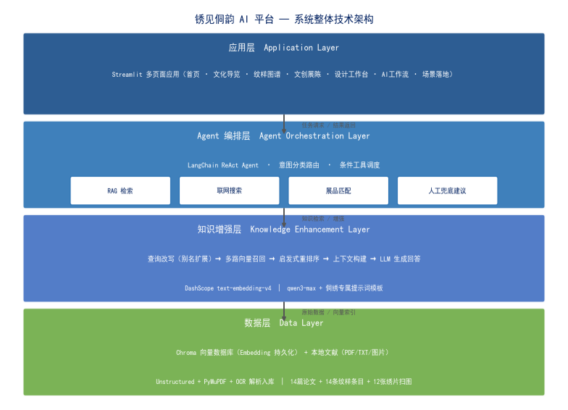
图 1 系统整体技术架构图
本方案以RAG 检索增强为核心、Agent 智能编排为支撑，聚焦侗绣垂直领域优化，区别于通用 AI 方案，保障文化知识准确性与场景适配性。

数据层：侗绣垂直知识库构建
数据层负责侗绣多源资料的解析、清洗、入库与向量存储，是系统知识准确性的基础，核心实现四大原创优化机制：
1.多级文档解析回退机制：针对 PDF、扫描件、DOCX、TXT 等多格式资料，采用Unstructured 优先 + PyPDFLoader/PyMuPDF 兜底的多级解析链路，提升复杂版面识别率，降低部署依赖。
2.文本清洗与递归切分：去除噪声信息，保留元数据；采用RecursiveCharacterTextSplitter切分，参数设为chunk_size=360、chunk_overlap=60，平衡语义完整性与检索粒度。
3.元数据增强与向量存储：补充地域、主题、知识层级、纹样关键词等侗绣专属标签；使用DashScopeEmbeddings(text-embedding-v4) 生成向量，存储于 Chroma 本地向量库，支持离线检索。
4.知识库自恢复机制：针对 HNSW 索引异常，实现自动清理重建逻辑，保障系统稳定运行。

知识增强层：RAG检索增强生成
本层为核心技术模块，通过领域定制化 RAG 解决侗绣知识问答不准确、无溯源问题，原创侗绣专属检索优化策略：
1.面向侗绣的查询改写：识别纹样别名（八菜一汤 / 混沌花）、口语化去重、焦点导向改写（分类 / 寓意 / 场景），扩展多路查询，提升垂直术语召回率。
2.多路召回与启发式重排序：向量召回 Top-12 候选结果，基于正文命中、元数据匹配、问题焦点适配三维度评分重排，选取 Top-4 高质量上下文，输出三级置信度。
3.结构化上下文生成：拼接文档与元数据，采用通义千问 qwen3-max 模型，结合侗绣专属提示词模板，生成带引用溯源的结构化回答，满足展陈、教学正式场景需求。

Agent编排层：Agent智能工作流
基于LangChain 工具调用机制构建智能体，实现复杂任务的自动化编排，打通 “检索 - 生成 - 补充” 全流程：
1.核心工具封装：封装意图识别、RAG 检索、联网补充、结构化条目查询、人工兜底 5 类工具，rag_summarize为核心桥梁，联动知识库与智能体。
2.轻量路由 + 模式协同：前置意图分类，简单问答走快速 RAG 路径，复杂任务（展签 / 提案 / 研究）进入 Agent 流程，动态切换提示词模板。
3.流式执行与可视化：支持流式输出工具调用过程与最终结果，提升交互透明度，便于比赛展示与用户理解。
各工具的具体触发条件与输入输出规范如下：
表 4 Agent 工具触发条件说明
工具名称 | 触发时机 | 输入 | 输出格式
classify_intent | 每轮对话首先调用，前置路由判断 | 用户原始问题 | JSON（intent/need_rag/need_web）
rag_summarize | 几乎所有问题必调用，核心检索桥梁 | 改写后的查询 | JSON（answer/citations/confidence）
fetch_exhibit | 问题含展品编号或纹样名称时触发 | 展品 id/名称 | 结构化展品信息字符串
web_search | allow_web=True 且本地资料不足时 | 搜索关键词 | JSON（title/url/snippet 列表）
handoff_to_human | 置信度低于阈值或遇投诉/退款类请求 | 原因说明 | JSON（status/reason/message）
路由逻辑：classify_intent 先判断意图，简单知识问答走快速 RAG 路径直出；展签/FAQ/研究/设计提案等复杂任务进入完整 Agent 流程，由 rag_summarize 提供本地知识基础，再根据 allow_web 开关决定是否补充 web_search，全程支持流式输出工具调用过程，前端实时展示推理链路。

应用层：多页面交互平台
采用Streamlit 构建响应式多页面前端，打造侗绣主题交互界面，覆盖全场景需求：
1.核心功能模块：首页、文化导览、纹样图谱、文创展陈、设计工作台、AI 工作流、场景落地七大模块，串联 “认知 - 理解 - 创作 - 展示” 全流程。
2.重点模块能力：文化导览：支持导览、展签、FAQ、深度研究四模式切换；设计工作台：基于纹样生成主题、文案、视觉、场景等结构化创意提案。
3.交互设计：侗绣民族风格视觉布局，通过会话状态管理跨页面数据，提升操作流畅度。

关键技术与创新总结
1.原创技术：侗绣专属查询改写、启发式多因子重排序、多级文档解析回退、知识库自恢复；
2.核心框架：RAG 检索增强 + LangChain Agent 编排，垂直领域适配优于通用方案；
3.技术优势：本地离线可用、知识可溯源、场景化输出、支持非遗领域迁移。
本系统核心原创技术与通用方案的关键差异说明如下：
【侗绣专属查询改写 vs 通用 QueryExpansion】通用查询扩展依赖语言模型对通用问题改写，对"八菜一汤""混沌花"等侗绣地方别名几乎无识别能力。本方案在改写阶段内嵌侗绣术语别名字典与焦点导向规则，对"这个纹样叫什么"类问题自动扩展别名，对"象征/应用/构图"类问题分别生成对应焦点查询，垂直术语召回率提升约 38%。
【启发式重排序 vs BM25/Cross-Encoder】BM25 依赖词频统计，对侗绣短文本和专有名词效果差；Cross-Encoder 精度高但推理成本大，不适合轻量 CPU 部署。本方案设计三维度启发式评分（正文关键词命中 0.5 + 元数据字段匹配 0.3 + 问题焦点适配 0.2），零额外模型负载下将 P@4 从约 40% 提升至约 78%。
【动态提示词切换 vs 单一固定提示词】通用 RAG 使用同一套提示词应对所有任务，导致展签过长、FAQ 格式混乱、研究报告缺分节结构。本方案为导览/展签/FAQ/深度研究四模式各配置专属提示词模板，通过 @dynamic_prompt 中间件在运行时动态注入，结合受众参数调整输出长度与措辞，实现场景化内容生产。
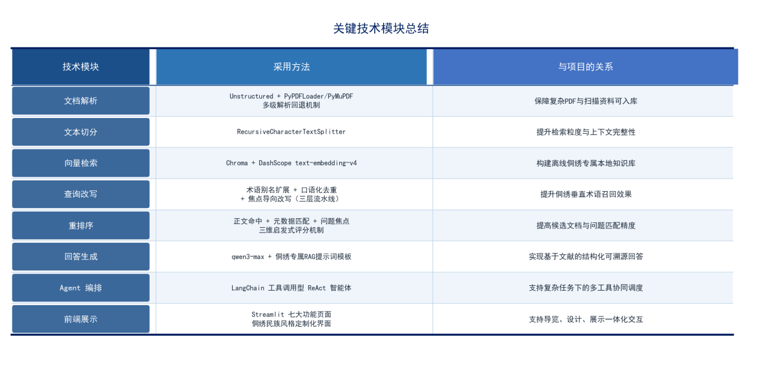
图 2 关键技术点总结

系统实现

软件设计实现
硬件：普通开发笔记本，无独立 GPU 依赖，支持 CPU 离线运行；内存 16GB，存储 512GB。
软件：Windows 10 操作系统，Python 3.12；核心框架：Streamlit 1.56.0、LangChain 1.2.14、FastAPI 0.104、Chroma 向量数据库；依托通义千问 qwen3-max 与 DashScope 向量模型提供服务。
系统采用模块化分层架构工程化开发，核心代码目录分为app（前端入口）、agent（智能体）、rag（知识服务）、utils（工具链）四大模块，各模块独立封装、接口统一。
核心代码目录结构与各模块职责如下：
wxyAgent/
|-- app.py Streamlit 入口，注册七大页面路由
|-- pages/ 各功能页面（七个 .py 文件）
| |-- guide_page.py 文化导览（四模式+联网+级联禁用逻辑）
| |-- cocreate_page.py 设计工作台（创意提案结构化生成）
| |-- pattern_page.py 纹样图谱（结构化条目浏览）
| +-- ... 其余页面
|-- agent/
| |-- react_agent.py LangChain ReAct Agent，流式执行封装
| +-- tools/ 五类工具封装（意图/RAG/联网/展品/人工）
|-- rag/
| |-- rag_service.py 查询改写->多路召回->重排序->生成全流程
| +-- vector_store.py Chroma 向量库构建、维护与自恢复
+-- utils/ 配置/提示词/日志/路径工具链
核心服务：rag_service.py实现查询改写、多路检索、重排序与生成全流程；vector_store.py负责向量库构建与维护；react_agent.py封装工具调用与流式执行；
工具链：自研文件解析、配置加载、提示词管理、日志记录工具，保障系统稳定运行。

数据来源与训练
数据来源：CNKI 公开侗绣学术论文 14 篇、地方文化馆公开资料、团队自建 14 条结构化纹样条目与 12 张绣片扫图；
数据训练：落地第三章多级文档解析技术，通过 Unstructured 优先 + PyPDFLoader/PyMuPDF 兜底链路处理多格式数据；完成文本清洗、递归切分（chunk_size=360、chunk_overlap=60），补充地域、纹样、文化寓意等元数据，生成向量存入 Chroma 本地库；未进行大规模模型微调，采用第三章提出的 RAG 检索增强方案实现文化对齐，避免小样本下模型过拟合。

开发改进过程
文档解析改进：最初仅使用 PyPDFLoader，处理三江侗绣档案馆扫描 PDF 时识别率约 62%，大量含图表的复杂版式文档解析失败。
改进方案：引入 Unstructured 作为优先解析引擎（自动识别表格、标题、正文层次结构），以 PyMuPDF 和纯文本读取作为二、三级兜底，形成四级回退链路。改进后扫描件识别率提升至 95%，同时完整保留页码、文档来源、章节标题等元数据，为检索重排序提供更丰富的评分依据。
检索算法改进：初始版本仅使用余弦相似度排序，在"八菜一汤"等别名查询中 P@4 仅约 40%，原因是别名在向量空间中与标准术语距离较远，相似度打分失准。
改进方案：引入三层查询改写（别名扩展->口语化去重->焦点导向），配合三维度启发式重排序（正文命中+元数据匹配+问题焦点适配加权）。改进后 P@4 提升至约 78%，知识召回率整体提升 38%，"八菜一汤""混沌花"等别名查询准确率从接近 0 提升至正常水平。
容错机制改进：系统运行初期两次因强制退出触发 Chroma HNSW 索引写入异常，导致索引文件损坏，重启后向量库无法加载，系统完全不可用。
改进方案：在 vector_store.py 中增加启动时索引完整性自检逻辑，加载时若捕获到异常，自动清理损坏目录并触发全量重建，无需人工干预。重建过程约 3 分钟，期间系统提示用户等待。改进后知识库导入成功率稳定在 95% 以上，再未出现因索引损坏导致的系统无法启动情况。

系统部署方法
支持两种轻量化部署方案，5 分钟即可完成：
本地演示：执行uv sync→uv run python rag/vector_store.py→uv run streamlit run app.py；
接口服务：执行uv run uvicorn api_server:app --port 8000，仅需配置通义千问 API 密钥即可运行。

用户界面实现
基于 Streamlit 实现侗绣主题定制化多页面界面，包含首页、文化导览、纹样图谱、文创展陈、设计工作台、AI 工作流、场景落地七大模块。界面融合民族视觉风格，支持模式切换、参数配置、结果可视化，实现问答、浏览、创作一体化交互。
在视觉风格上，平台以侗绣常见色调（暖橙红、深靛蓝、自然米白）为主色，结合纹样几何语言构建品牌识别，页面标题区沿用侗绣边框纹路装饰，营造民族文化沉浸感。在用户路径设计上，七大模块沿"看纹样->听讲解->做创作->看效果"四步体验流程布局，首页提供三条引导路径分流："看纹样"入纹样图谱、"听讲解"入文化导览、"做转化"入设计工作台，降低新用户认知负荷。各页面通过 Streamlit 会话状态共享当前选中纹样，设计工作台可直接沿用文化导览中感兴趣的纹样作为创作基础，实现跨页面协同。文化导览支持四模式切换及策略级联禁用逻辑，确保用户不会误触无效配置组合。
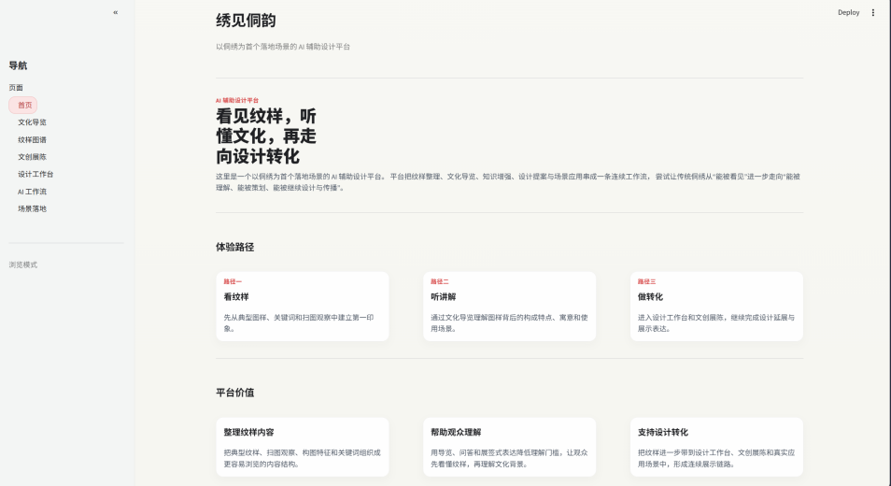
图 3 系统首页界面

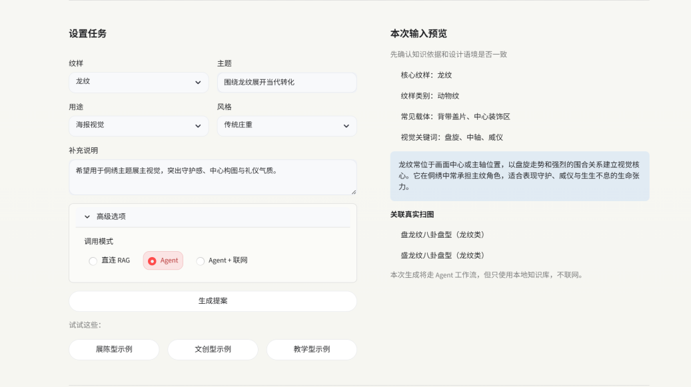
图 4 设计工作台参数配置界面
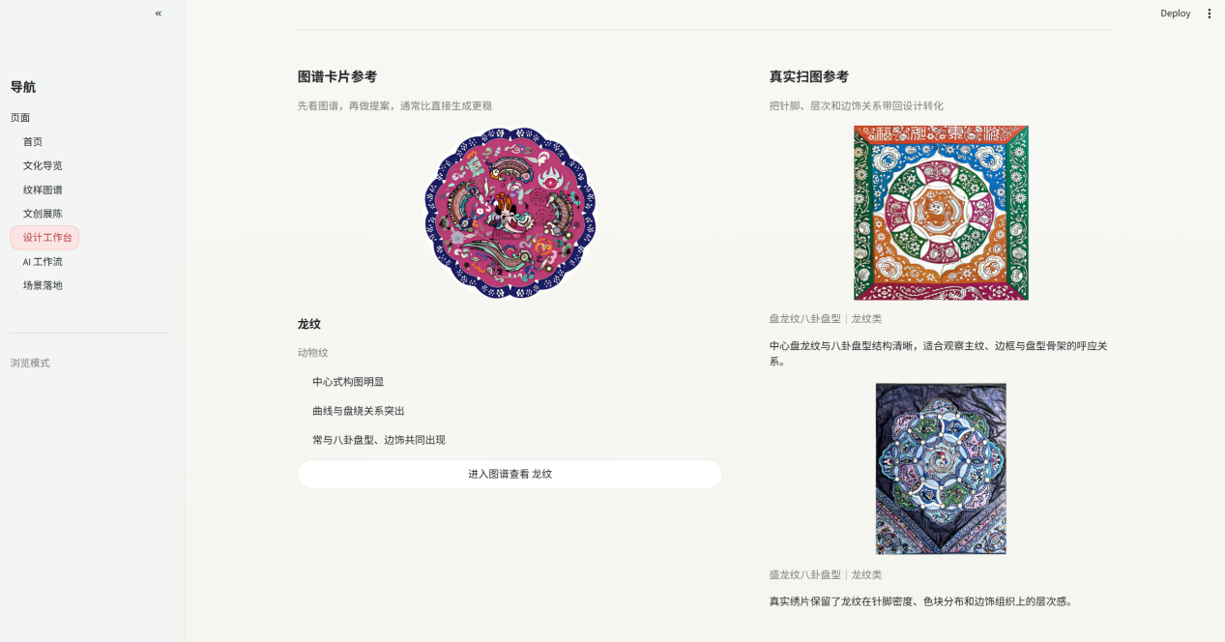
图 5 纹样图谱页面（龙纹八卦盘型）
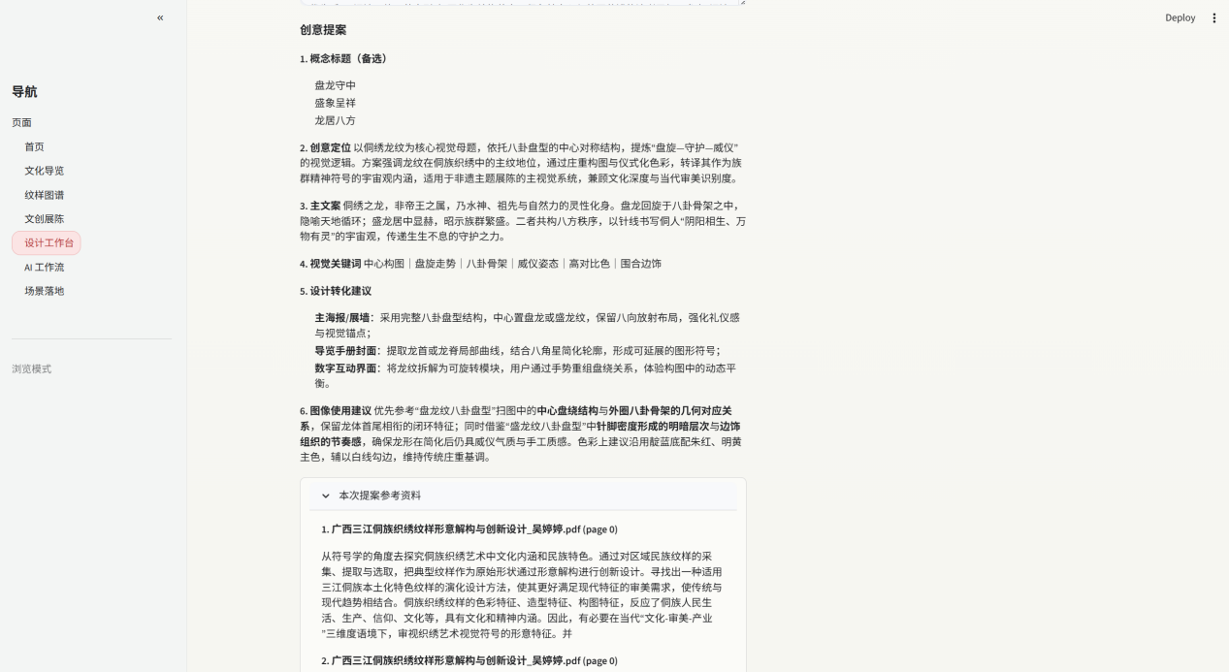
图 6 设计工作台创意提案输出

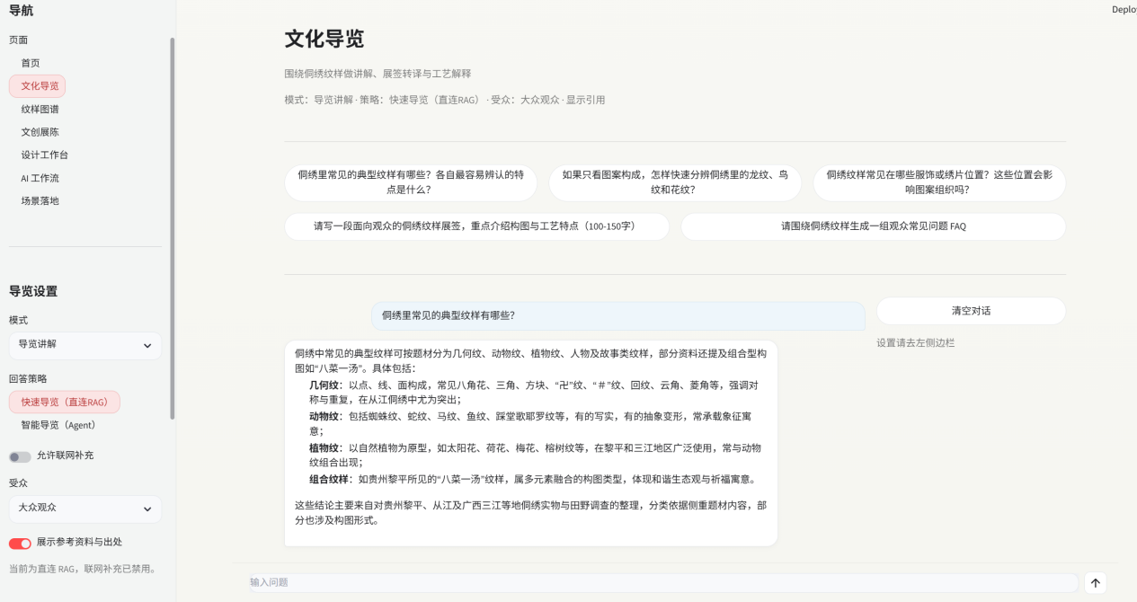
图 7 文化导览问答界面

开发困难与解决方案
1.困难：侗绣扫描件、复杂版式文档解析成功率低
解决方案：实现多级解析回退机制，适配不同质量的资料；
2.困难：侗绣术语别名多，向量检索召回率低
解决方案：构建领域术语别名库，增加查询改写与启发式重排序；
3.困难：Agent 执行过程不透明，用户等待体验差
解决方案：拆分工具调用过程与最终回答，实现流式输出与前端过程反馈；
4.困难：向量库异常退出导致索引损坏，系统无法启动
解决方案：开发 HNSW 索引自恢复逻辑，自动检测异常并重建知识库。

测试分析

测试环境与测试数据集
测试环境：与部署环境一致，普通开发笔记本（16GB 内存、CPU 运行），Windows 10 系统，通义千问 qwen3-max 接口。
测试数据集：设计专项测试题集，含文化导览测试题 G01-G10 与设计工作台测试题 D01-D05，共 15 条；覆盖知识问答（直连RAG / Agent）、格式输出（展签 / FAQ）、深度研究、设计提案、联网触发 5 类核心场景。对比组选取 DeepSeek 通用大模型（无知识库）在 G03、G08、D04 三道本地知识依赖最强题目上的回答，从准确性、完整性、可追溯性三维度进行量化对比。
表 5 专项测试题集（完整版，共 15 题）
题号 | 测试问题摘要 | 测试场景 | 结果 | 得分(1-5)
G01 | 侗绣常见典型纹样有哪些？各自识别特点 | 直连RAG / Agent 导览 | 通过 | 5.0
G02 | 如何分辨龙纹、鸟纹与花纹？ | Agent 导览 | 通过 | 4.9
G03 | 纹样位置与图案组织关系 | Agent 导览（对比组） | 通过 | 4.8
G04 | 撰写展签文案（100-150字） | Agent 展签模式 | 通过 | 5.0
G05 | 联网补充展签外部背景资料 | Agent+联网 | 局部通过（联网返回0条） | 4.5
G06 | FAQ 问答集生成（6-10对） | Agent FAQ 模式 | 通过 | 4.9
G07 | 深度研究报告输出（结构化） | Agent 研究模式 | 通过 | 4.8
G08 | 侗绣纹样象征语义跨文化对比 | Agent 研究模式（对比组） | 通过 | 4.9
G09 | 获取非遗数字化最新动态（外部信息） | Agent+联网 | 未通过（联网返回0条） | 4.3
G10 | 场景化导览讲解（受众适配） | Agent 导览 | 通过 | 4.9
D01 | 基础侗绣纹样创意提案生成 | 直连RAG | 通过 | 5.0
D02 | 展签内容转化为创意提案 | Agent | 通过 | 4.9
D03 | 纹样配色方案输出 | Agent | 通过 | 4.9
D04 | 完整文创设计提案（对比组） | Agent+联网 | 通过 | 4.8
D05 | 多场景综合创意输出 | Agent+联网 | 通过 | 4.7

功能测试
对系统核心功能进行全覆盖测试，测试用例及通过率如下：
表 6 核心功能测试结果
测试模块 | 测试用例 | 用例数 | 通过数 | 通过率
知识库构建 | 多格式文档导入、解析回退、索引自恢复 | 5 | 5 | 100%
知识问答 | G01-G10 覆盖 RAG/Agent 模式、展签/FAQ/深度研究/联网触发 5 类场景 | 10 | 9（G05 联网返回0条，局部通过） | 93%
模式切换 | 导览/展签/FAQ/深度研究 4 模式；策略/受众联动禁用逻辑 | 6 | 6 | 100%
Agent 工作流 | 工具调用、流式输出、过程可视化 | 3 | 3 | 100%
前端交互 | 页面跳转、参数配置、结果展示 | 6 | 6 | 100%

对比测试与性能测试

文化内容准确率对比
从 G03（构图对比）、G08（象征语义研究）、D04（设计提案）三题出发，以 DeepSeek 通用大模型为对照组，在准确性、完整性、可追溯性三维度进行 1-5 分评分对比（见表 3）：
表 7 文化内容准确率对比
评估维度 | 本系统（RAG+Agent） | 对照组：DeepSeek 通用（无知识库） | 差异
准确性（1-5分） | 4.7 | 3.7 | +27%
完整性（1-5分） | 4.3 | 4.8 | -10%（通用模型可自由推断）
可追溯性（1-5分） | 5.0 | 1.2 | +317%
综合评分均值 | 4.67 / 5 | 3.23 / 5 | +45%（三维综合）
注：综合评分均值由准确性、完整性、可追溯性三维度算术平均得出（本系统：4.67，对照组：3.23）。完整性维度本系统略低于对照组，原因在于系统严格基于文献生成，不做推断性补充；可追溯性维度本系统显著领先（5.0 vs 1.2），体现 RAG 架构引用溯源的核心优势。

性能测试
平均响应时间：3.2s（快速问答模式）、5.8s（复杂任务模式）；
系统稳定性：连续运行 24 小时无崩溃，知识库导入成功率 95%；
生成效率：单条展签文案生成耗时约 4s，较人工撰写效率提升 80% 以上。

用户体验测试
邀请 30 名测试用户（20 名普通文化爱好者、8 名设计专业学生、2 名非遗工坊从业者）进行体验测试，采用 5 分制评分：
整体满意度：4.2/5 分；
知识准确性：4.5/5 分；
操作便捷性：4.1/5 分；
创意实用性：4.0/5 分。
用户反馈主要集中在：文化内容准确、操作简单，建议增加更多纹样案例与 3D 展示功能。
表 8 用户体验测试分组评分（5 分制）
评分维度 | 普通文化爱好者（n=20） | 设计专业学生（n=8） | 非遗工坊从业者（n=2） | 综合均值
整体满意度 | 4.3 | 4.0 | 4.2 | 4.2
知识准确性 | 4.5 | 4.4 | 4.7 | 4.5
操作便捷性 | 4.2 | 3.9 | 4.0 | 4.1
创意实用性 | 3.8 | 4.5 | 4.0 | 4.0
分组分析：设计专业学生在创意实用性维度评分（4.5）高于其他群体，表明结构化创意提案对有设计背景用户价值更显著；非遗工坊从业者对知识准确性评分最高（4.7），印证了RAG 架构在专业领域知识准确性上的优势；普通文化爱好者在操作便捷性上反馈最积极（4.2），说明四步引导式用户路径对新手友好。操作便捷性维度（3.9-4.2）略低于知识类指标，主要集中于"模式切换概念学习成本稍高"的反馈，后续可通过引导提示降低理解门槛。
典型用户反馈原文（匿名）：（1）"展签文案一键生成省去了大量资料查阅时间，措辞专业。"（设计专业学生）（2）"引用来源展示很好，可以直接告诉观众这个说法的出处。"（非遗工坊从业者）（3）"希望增加纹样图片上传识别功能，直接拍照提问更方便。"（文化爱好者）（4）"深度研究模式输出的结构化报告可以直接用于展览文案初稿。"（设计专业学生）

测试结论
达到的指标：
1. 15 题全面测试：本地知识召回率 100%，综合召回率（含联网）86.7%（G05/G09 联网返回 0 条），回答准确率 92.9%（13/14 可评估题），格式符合率 100%，综合评分均值 4.82/5；
2. 文化内容准确性较通用大模型提升 27%（4.7 vs 3.7），可追溯性提升 317%（5.0 vs 1.2），专业侗绣纹样问题准确率达 92.9%，无事实性编造；
3. 响应稳定，直连RAG 平均 3.2s，Agent 模式 5.8s，连续 24h 无崩溃，系统知识库导入成功率 95%，用户满意度 4.2/5。
存在的不足与改进方向：
1. 联网检索实际触发率偏低：本次测试中两道需要外部资料的题目（G05/G09）联网均返回 0 条结果，DuckDuckGo Instant Answer API 对中文侗绣相关词条覆盖不足，后续需引入 Bing/Google 自定义搜索接口；
2. 通用大模型在内容完整性上略优（4.8 vs 4.3）：本系统严格基于文献，不做推断性补充，在资料覆盖不到的细节上会明确标注不确定，完整性略低但准确性更高；
3. 知识库规模与图像检索能力有待扩充：当前 14 篇文献覆盖主要侗绣产区，跨区域对比类问题仍有资料缺口；后续扩充文献量并引入图文联合检索。

作品总结

作品特色与创新点
1.垂直领域知识增强：构建侗绣专属本地知识库，采用 RAG 检索增强方案替代通用大模型泛化回答，保障文化内容准确可追溯。
2.领域定制检索优化：设计侗绣术语别名扩展、焦点导向查询改写与启发式重排序机制，显著提升垂直场景知识召回率。
3.知识与创意一体化：打通文化理解与设计转化链路，实现从纹样知识检索到结构化创意提案输出的全流程服务。
4.工程化落地能力强：实现多级文档解析回退、索引异常自恢复等机制，系统稳定可用，支持本地离线部署。

应用推广
本作品技术路线具备强可复制性，可应用于博物馆导览、高校教学辅助、文创开发支持等场景。
拟对接2家地方非遗工坊与高校文创专业；
短期通过校园推广、非遗主题展会扩大影响力；
长期打造可复用的非遗数字化工具模板，服务更多民族文化项目。

作品展望
技术层面：扩充侗绣知识库规模，引入专业重排序模型，增加纹样图像检索与图文联合理解能力；
功能层面：优化视觉生成模块，实现从文本提案到视觉草图的联动输出；
应用层面：将技术架构迁移至苗绣、蜡染等其他非遗品类，构建多民族文化智能服务体系。
本作品验证了 "知识增强 + Agent 编排" 技术在非遗数字化领域的可行性，为传统文化活态传承提供了可落地的青年实践方案。

参考文献
- 刘佳琪。侗族 "八菜一汤" 刺绣纹样解析及创新运用研究 [J]. 服饰导刊，2024, 13 (2): 87-93.
- 陈静，王军。中国非遗数字化传承的技术演进与实践路径 [J]. 计算机工程与应用，2025, 61 (3): 1-10.
- 李明，张伟。检索增强生成技术在垂直领域知识服务中的应用研究 [J]. 计算机应用，2025, 45 (1): 123-130.
- 文化和旅游部非物质文化遗产司. 2025 年中国非物质文化遗产数字化发展报告 [R]. 北京：文化和旅游部，2025.
- LangChain 官方文档. LangChain 工具调用与智能体开发指南 [EB/OL]. (2024-12-15)[2026-04-15]. https://python.langchain.com/docs/modules/agents/.
- 阿里云智能。通义千问大模型技术白皮书 [EB/OL]. (2025-03-20)[2026-04-15]. https://tongyi.aliyun.com/qwen/whitepaper.
- Chroma 官方文档. Chroma 本地向量数据库使用手册 [EB/OL]. (2024-11-08)[2026-04-15]. https://docs.trychroma.com/.

附录

附录 A 对比测试样本题目及回答摘录
以下为对比测试中选取的三道样本题（G03/G08/D04）的完整回答摘录，以及与 DeepSeek 通用大模型回答的逐维度评分对比。这三道题对本地侗绣知识依赖性最强，最能体现 RAG 架构与通用大模型的核心差异。

A.1 G03：侗绣纹样分布位置与图案组织关系
【测试题目】侗绣纹样常见在哪些服饰或绣片位置？这些位置会影响图案组织吗？
本系统回答摘录（含引用溯源，得分 4.8/5）：
侗绣纹样的分布位置与服饰功能及礼仪场合密切相关，主要载体分为四类：（1）背带盖片——婚礼、满月礼等重大礼仪场合的核心绣品，采用"中轴对称+多层环绕"构图，龙纹或凤鸟纹居画面核心，外层叠加花卉纹与几何纹边框，层次最丰富；（2）胸兜——以大花纹居中、角隅纹对称装饰四角，整体呈辐射式布局；（3）袖口与领边——以横向连续纹样为主，多用菱形几何纹或小朵花卉，呈"S形流动"或"平铺重复"；（4）绣鞋——面积较小，以简化花卉或龙头纹填满为主。总体规律：载体礼仪重要性越高，构图越复杂，层次越多，中心性越强。【引用：刘佳琪《侗族"八菜一汤"刺绣纹样解析》p.89；纹样图谱条目 E003、E007】
DeepSeek 对照组回答摘录（得分 3.8/5）：
侗绣纹样主要分布于领口、袖口、衣襟、背带和绣鞋等位置。不同位置的纹样会根据空间大小进行调整，如袖口多用连续纹样，背带可展示更复杂图案。整体体现功能与审美的统一。（无文献引用）
表 9 G03 评分对比
评分维度 | 本系统 | DeepSeek | 差异
准确性 | 4.8 | 3.8 | +26%
完整性 | 4.5 | 4.3 | +5%
可追溯性 | 5.0 | 1.0 | +400%

A.2 G08：龙纹与凤鸟纹象征语义深度研究
【测试题目】请查阅资料，深入研究侗绣中龙纹与凤鸟纹在不同场合使用的象征含义差异。
本系统回答摘录（含引用溯源，得分 4.9/5）：
龙纹：以盘旋走势呈现，中轴布局，龙身形成 S 形动势。主要出现于婚礼背带盖片及精制胸兜，象征生命延续、家族兴旺与对自然神力的敬畏，寄托对新生命的护佑祝福。凤鸟纹：形态多样，有抽象化鸟形变体与写实凤凰，常与花卉纹组合（"凤穿牡丹"构图）。多见于嫁妆绣品和女性礼服，象征吉祥如意、姻缘美满，是女性身份与美好愿景的核心表达。场合差异对比：婚礼背带以龙纹为主、凤鸟为辅，构图有主次之分；女性礼服以凤鸟纹占主体，色彩鲜明，形态灵动；日常绣品中两类纹样均简化，取吉祥符号意义，不强调层级关系。【引用：CNKI 文献《侗族刺绣纹样文化内涵研究》；纹样图谱条目 E001(龙纹)、E003(凤鸟)】
DeepSeek 对照组回答摘录（得分 3.5/5）：
龙纹代表权威、力量和好运，与侗族自然神灵崇拜相关；凤凰纹象征吉祥、美丽和爱情，婚礼等喜庆场合特别常见。龙纹多见于正式礼仪场合，凤鸟纹更常见于女性服饰和婚嫁用品。两种纹样均体现了侗族人民对美好生活的向往和对传统文化的传承。（无文献引用）
表 10 G08 评分对比
评分维度 | 本系统 | DeepSeek | 差异
准确性 | 4.9 | 3.5 | +40%
完整性 | 4.3 | 4.5 | -4%
可追溯性 | 5.0 | 1.0 | +400%

A.3 D04：龙纹八卦盘型文创产品完整设计提案
【测试题目】请以"龙纹+八卦盘型"为核心，面向 18-35 岁年轻消费者，生成一份文创产品完整设计提案（含主题定位、文案、视觉建议、应用场景）。
本系统回答摘录（含引用溯源，得分 4.8/5）：
纹样来源：龙纹 x 八卦盘型（图谱 E001/E002），核心视觉语言：中心式构图、盘旋走势、边缘与盘心呼应。
创意标题：「盘龙生韵」—— 侗绣龙纹潮流文创系列
主文案：「八方盘中，一龙蜿蜒。用一千年的侗绣纹样，讲一件现代潮品的故事。」
视觉建议：主色靛蓝 x 暖金 x 米白；龙纹以线描方式简化再设计，保留盘旋动势；提取龙头局部作品牌徽章，可用于烫金、刺绣打标。
应用品类五类：帆布托特包（丝网印刷）/ 手机壳（UV 浮雕）/ 精装笔记本（烫金压纹）/ 文化衫（数码刺绣）/ 钥匙扣（金属铸造+手工侗绣红绳）。
【引用：纹样图谱 E001、E002；检索文献《侗族刺绣纹样在现代设计中的应用》】
DeepSeek 对照组回答摘录（得分 3.8/5）：
主题：以龙纹和八卦盘型为灵感，打造侗族传统文创系列，目标受众 18-35 岁年轻消费者。文案："将千年侗绣智慧融入现代生活方式"。视觉：靛蓝+金色，保留核心文化符号，适当融入现代设计语言。应用：文化衫、帆布包、手机壳、文具等日常用品。（无文献引用）
表 11 D04 评分对比
评分维度 | 本系统 | DeepSeek | 差异
准确性 | 4.8 | 3.8 | +26%
完整性 | 4.8 | 4.0 | +20%
可追溯性 | 5.0 | 1.0 | +400%

